Activités

Marseille – Quelques idées pour des activités avant le visionnement
1. Remue-méninges (au tableau) : « Marseille »
2. On va regarder ensemble un film sur Marseille. Quels pourrraient être les thèmes de ce film ?
3. Image figée (vue aérienne) : Hypothèses
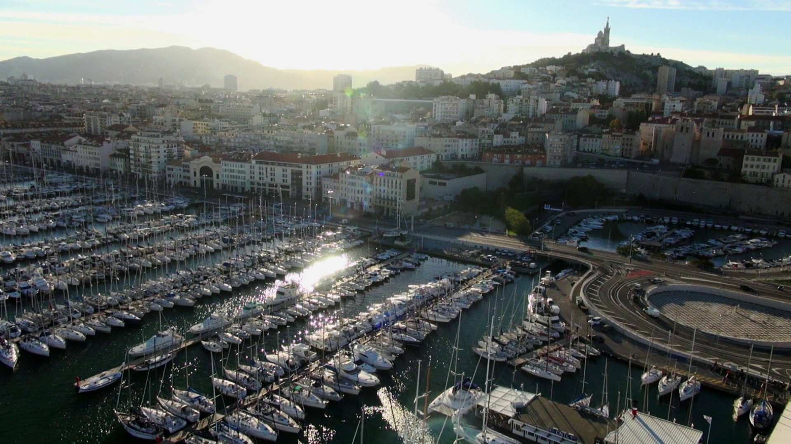

Marseille – Quelques idées pour des activités pendant le visionnement
1. Réponses aux questions du questionnaire (prise de notes)
2. Description d’images figées :

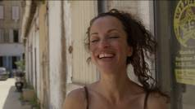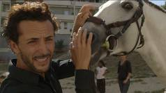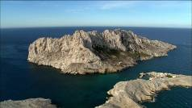

3. Présenter une séquence du film sans le son et faire commenter pendant ou après le visionnement
4. Présenter le début d’une séquence et inviter la classe à imaginer la suite
(p.ex. Sonia Marguet, Manolo Bez)

Marseille – Quelques idées pour des activités après le visionnement

1. Vue synoptique du film (Arbeitsblatt 6)
2. Jeux de rôles (Arbeitsblatt 3)
3. Médiation (Arbeitsblatt 7 / 8)
4. Discussion entre les personnages du film (entre deux ou plusieurs personnages) ; talk-show…

Projets :

5. Marseille – ville touristique. Consultez un guide touristique ou l’internet et faites un programme pour une visite de Marseille (1 ou deux jours)
6. Marseille – ville d’immigration. Cherchez sur internet des informations concernant l’immigration à Marseille. Tenez compte des aspects historiques de même que de la situation actuelle. Vous pouvez aussi comparer la situation à Marseille à celle de votre ville ou de votre région.
7. Présentez le « Musée des civilisations de l’Europe et de la Méditerranée ».
8. Le rap à Marseille
9. Antoine de Saint-Exupéry – sa vie et son œuvre principale « Le Petit Prince »
10. Karine Hallakoun et sa musique. Présentez une chanson de son groupe (le texte avec le clip video)
11. Création d’une affiche pour le film, d’une publicité pour Marseille

